**曙光FM**

# **概述**

## **1.1背景**

随着中国经济的结构性转化升级，越来越多的消费者步入了中产阶级，需求也由物质层面转移到了精神层面，对于优质内容付费的认可度和意愿也在不断提升，大批的连接用户与内容生产者的知识付费平台涌现出来，其中喜马拉雅、得到、在行一点、知乎、蜻蜓FM等占据了当前市场的大部分份额，**知识付费行业正处在高速发展的阶段，内容创造者的价值在不断放大。**

**按内容划分，目前电台类产品包括纯PGC（专业生产内容）和PGC+UGC（用户生成内容）两大阵营，像考拉FM、豆瓣FM、懒人听书属于第一阵营；喜马拉雅、荔枝FM属于第二阵营。**另外，**车联网的兴起，也给移动电台新的机会。**目前国内城市道路拥挤状况的加剧，路上花费的时间不断拉长，车载场景又具有良好的收听环境，音乐、电台应用将作为丰富的内容支撑，发展前景非常可观，**因此，以考拉FM、喜马拉雅FM、多听FM、蜻蜓FM等为代表的电台应用都在主打用户车内场景收听，除了与多家汽车品牌商达成前装合作外，也在通过推出智能硬件进入车载市场，加大移动电台对车内场景的布局。**

## **1.2目的**

**曙光FM，slogan为“戴上耳机，寻找属于你的光”，针对80、90、00后女性群体，打造将国内市场的热门大IP与声优结合制成有声漫画和广播剧的移动音频平台。**

# **市场概述**

## **2.1市场概况**

PEST是从政治（Politics）、经济（Economic）、社会（Society）、技术（Technology）四个方面，基于公司战略的眼光来分析企业外部宏观环境的一种方法。PEST分析法能从各个方面比较好的把握宏观环境的现状及变化的趋势，因此，为更加深入了解产品分析，本文采用PEST分析方法。

### **2.1.1 政策环境分析**

早在1990年，第七届人大常委会就通过了《中华人民共和国著作权法》，并进行多次修正，明确音频制品版权保护，再加上相关部门严厉打击网络侵权盗版行为，音频行业规范逐步落实。

但是，网络音频所依赖的UGC模式仍然较容易导致版权纠纷问题，一方面，不少用户为了利益将同一内容投到不同平台；另一方面，不少平台为了抢占市场，也默许了用户的这一行为，在内容审核上多有疏忽，例如荔枝FM、蜻蜓FM、喜马拉雅FM等知名音频播放平台，都曾因版权问题被竞争对手投诉，导致APP被苹果store下架。

2019年1月，国家发布《网路直播平台管理规范》、《网络直播主播管理规范》，涉及直播平台的主播监控、账号监管、平台巡查等多方面内容。

此外，为促进网络音视频信息服务健康有序发展，国家互联网信息办公室、文化和旅游部、国家广播电视总局制定了《网络音视频信息服务管理规定》，并于2020年1月1日开始施行，大力推进文化创意服务产业如音频、网络文学、出版间的融合发展。

**总体而言，政策收紧，网络音频行业版权环境趋好。**

### **2.1.2 经济环境分析**

随着国民收入增长和音频业务的不断发展，越来越多的精品内容和优质主播涌现，用户付费的意愿显著提升，助推移动互联网时代下音频行业内容变现模式的发展。而且，音频互动模式多样，将用户打赏的商业模式与音频行业很好地结合起来，拓展多元收入。此外，全场景生态的深化发展更是为整个网络音频行业带来更多想象空间，将推动网络音频行业市场规模进一步增长。

**根据艾瑞咨询的统计数据显示：2019年，中国网络音频行业市场规模为175.8亿元，同比增长55.1%，预计在2020年至2022年网络音频行业市场规模增长速度会放缓，规模仍会上升。**

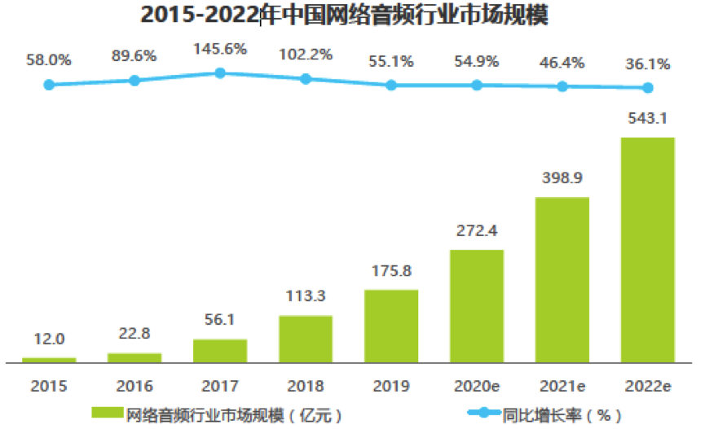

数据来源：艾瑞咨询

截至2018年底，全国汽车保有量达2.4亿辆，比2017年增加2285万辆，增长10.51%。从车辆类型看，**小型载客汽车保有量首次突破2亿辆，私家车（私人小微型载客汽车）持续快速增长，刺激车载音频娱乐需求。**

2014-2018年中国小型载客汽车保有量走势

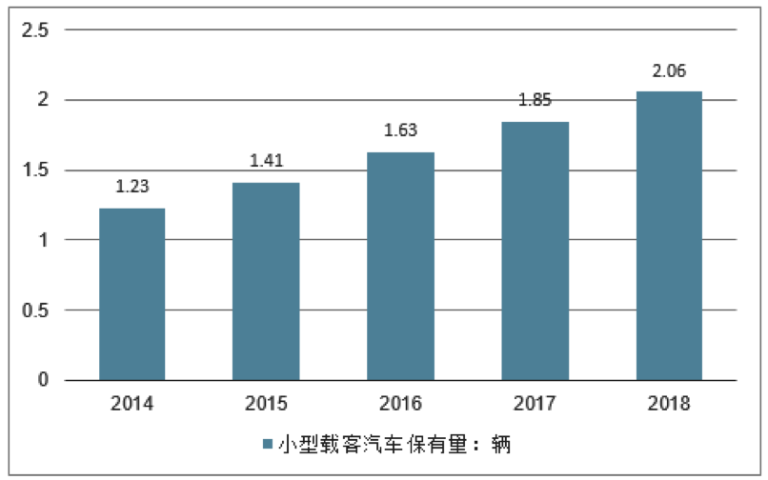

数据来源：智研咨询

### **2.1.3 社会环境分析**

网络音频独特媒介属性能够解放用户使用场景，吸引用户来通过收听音频的方式满足自身内容及娱乐需求。此外，音频业务能够与其他众多场景生态打通，共同为用户提供音频类服务。目前各大音频平台不断拓展内容分发渠道，与手机厂商、超级APP、智能音箱、互联网电视及OTT、智能家居及可穿戴设备等物联网、车联网厂商的主流品牌达成生态合作，通过提供精品内容以及精细化的联合运营服务不断扩大音频用户覆盖面和收听场景。

在这样的背景下，中国网络音频迎来了“耳朵经济”蓬勃发展期，2019年中国网络音频用户规模达4.9亿，同比增长30.4%，为行业的发展注入新活力。**随着网络音频平台的资源投入和品质内容供给，2020年的用户规模有望进一步激发。**

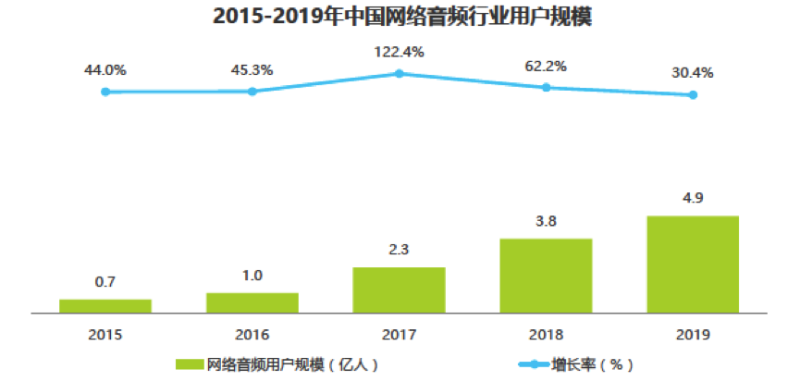

数据来源：艾瑞咨询

**随着我国人均GDP的提升和内容付费产业的快速发展，内容付费的商业模式被广泛接受，网络音频用户的付费意识和付费能力逐渐增强**，2018年中国网络核心版权收入规模的用户付费占比高达57%。而且，据艾瑞咨询对网络音频用户付费情况的调研结果来看，76.0%的用户都在音频平台产生付费行为，年平均花费为202.3元，整体付费情况较好。

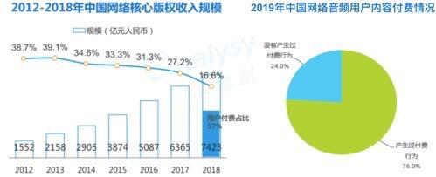

数据来源：易观千帆和艾瑞咨询

**此外，二次元、配音等各类潮流文化的涌现，既丰富了音频内容，又聚集了具有相同兴趣、爱好的人群，形成良好循环的声音社区。**

### **2.1.4 技术环境分析**

移动无线网络技术取得了巨大进步，让人们从互联网时代跨入了移动互联网时代，4G技术的普及让网络音频的传播更为迅速和便捷，未来5G技术的应用将使在线音频的应用有更多创新的空间。**人工智能、物联网技术的发展为网络音频平台内容生产创造了良好基础，大数据技术的不断应用则实现了对用户的个性化智能推荐。**

## **2.2市场竞争**

根据最新数据，喜马拉雅FM的用户数为1.6亿，市场份额为25.8%。这意味着：

* 移动电台应用市场规模为6.20亿
* 全国人口约14亿。假设有70%的人口有收听电台的需求，那么移动电台应用的潜在市场规模为9.8亿

**各移动电台应用市场占比**

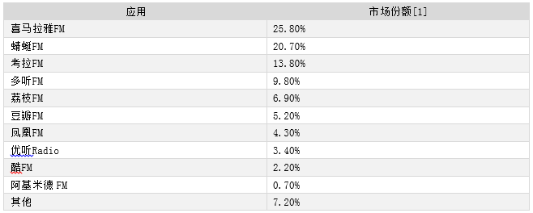

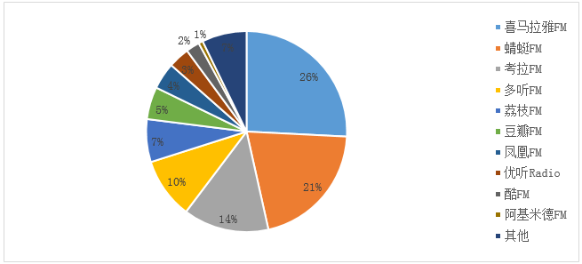

# **需求分析**

## **3.1用户需求分析**

## **3.2用户场景和需求**

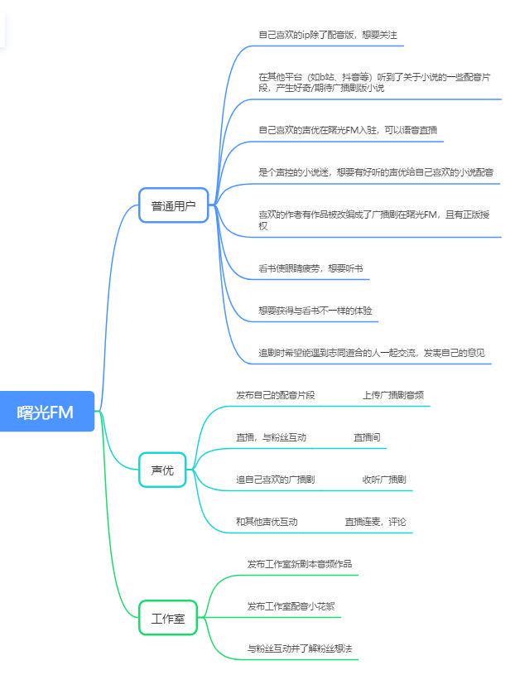

* 产出者：发布作品方便快捷，有稳定的曝光渠道和粉丝来源，可以收获成就感和他人的评价；
* 收听者：有广泛的资源，有大量的声优群体，有共同兴趣爱好的圈内人交流

# **竞品分析（以猫耳FM、喜马拉雅FM为例）**

## **4.1 生态环境对比**

**猫耳FM在二次元、广播剧领域深耕。**

**喜马拉雅FM的引领在于其不断深耕内容资源，同时扩展更多消费场景，通过建立全音频生态系统，来强化品牌价值。**

内容深化与扩展：喜马拉雅内容集中在三方面：主播、IP资源以及基础内容。主播：鼓励用户创作、成熟的主播成长体系、系统的录音指导和运营推广。IP资源：利用IP资源夯实了在精品付费内容领域的基石。娱乐与知识的融合，能够满足各个层次用户的多元化需求。基础内容：作为一个综合音频分享平台，喜马拉雅的基础内容品类齐全、形式多元。 多渠道布局：通过多个渠道构筑完整的音频生态体系。推出 “喜马拉雅Inside”开放平台，与下游硬件厂商合作，为智能硬件产品提供有声内容解决方案；推出智能音响；联手宝马、奥迪、福特、大众等60家整车厂；合作研发车载智能语音助手。

## **4.2 战略对比（产品定位）**

**猫耳FM整体来说还是一款垂直化社区，主要迎合声控、二次元爱好者、日语爱好者、原耽爱好者等二次元属性用户，专注于提供ACG相关内容。主要针对的是原耽爱好者简称“腐女”，还有大量的声控爱好者，大多数是20-30岁的女性用户。先后开启了二次元音频、有声漫画、广播剧和直播等板块，主要的业务线就是将国内市场的热门大IP与声优结合制成有声漫画和广播剧，在平台播放。2018年猫耳fm已被bilibili以10亿价格收购。**

喜马拉雅FM是一款为音频生产者提供内容生产渠道的，通过平台的各种展现形式把“PGC+UGC+社交”的多维度电台。是目前国内发展最快、规模最大的在线移动音频分享平台。喜马拉雅FM采取的是PGC+UGC的内容生产策略，扮演音频生态构建者的角色，是平台上的内容能覆盖到各更为广阔的用户群体，满足不同用户的需求，用PGC与引进、扶持的优质UGC主播来满足主流需求，其余散养的UGC满足长尾需求。通过这样的方式喜马拉雅FM成为音频创作者最集中、最活跃的平台，凭借海量的音频内容积累了大量用户，活跃用户量也处于行业领先。

## **4.3 功能范围对比**

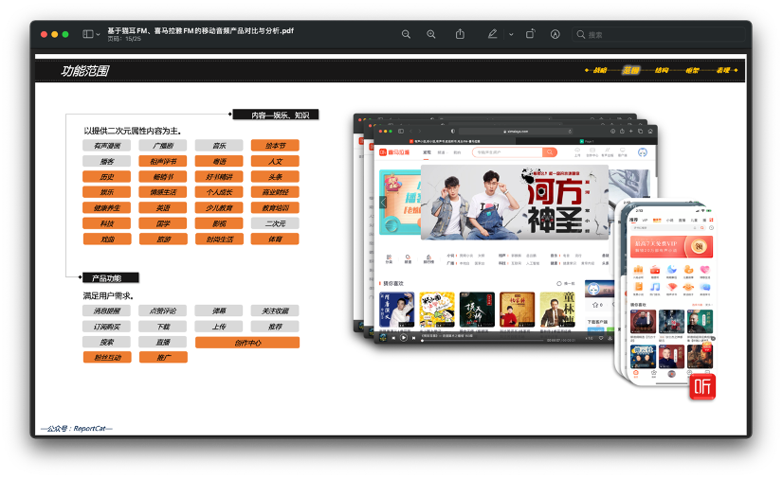

## **4.4 产品结构对比**

M站用PGC满足主流需求，而很大程度弱化了UGC。M站早期由于过度开放的UGC导致产品下架，加之二次元属性用户的某些特性，使得M站对于UGC格外谨慎，而对于UGC的弱化也直接导致产品的活跃度无法达到理想状态。

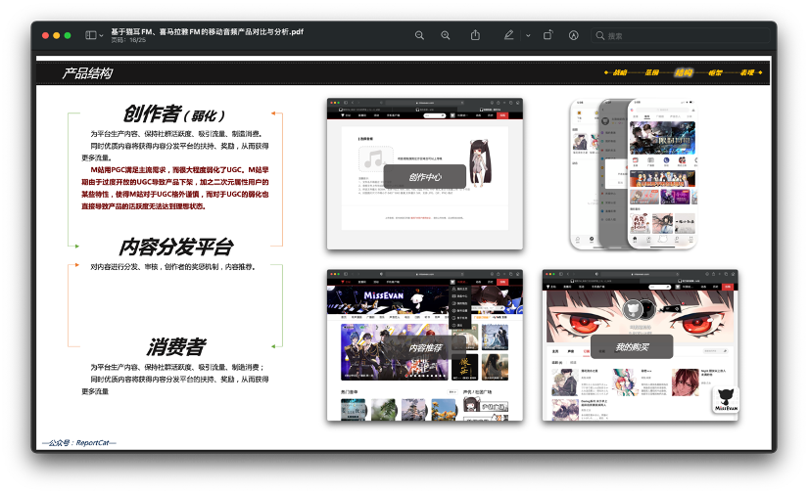喜马拉雅FM采取”PGC+UGC”的内容生产策略，扮演音频生态构建者的角色，使平台上的内容能覆盖更广阔的用户、满足不同用户的需求。用PGC与引进、扶持的优质UGC主播来满足主流需求，其余散养UGC满足长尾需求。通过这样的方式喜马拉雅FM成为音频创作者最集中、最活跃的平台，凭借海量的音频内容积累了大量用户，活跃用户量也处于行业领先。

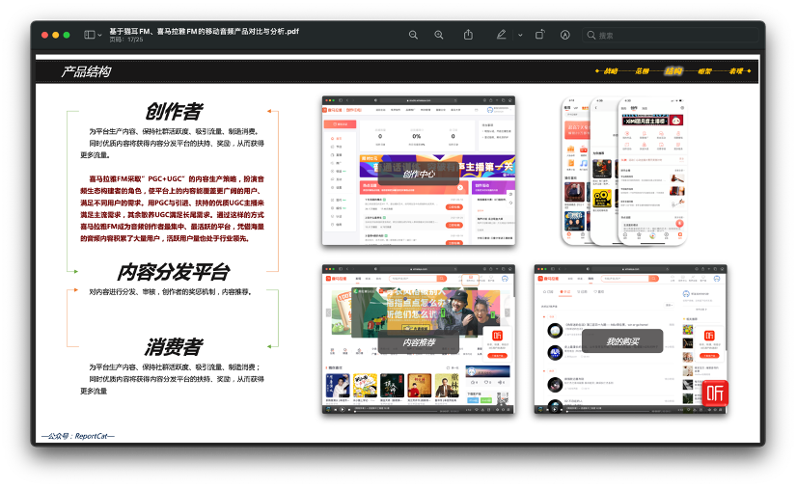

## **4.6 产品框架对比**

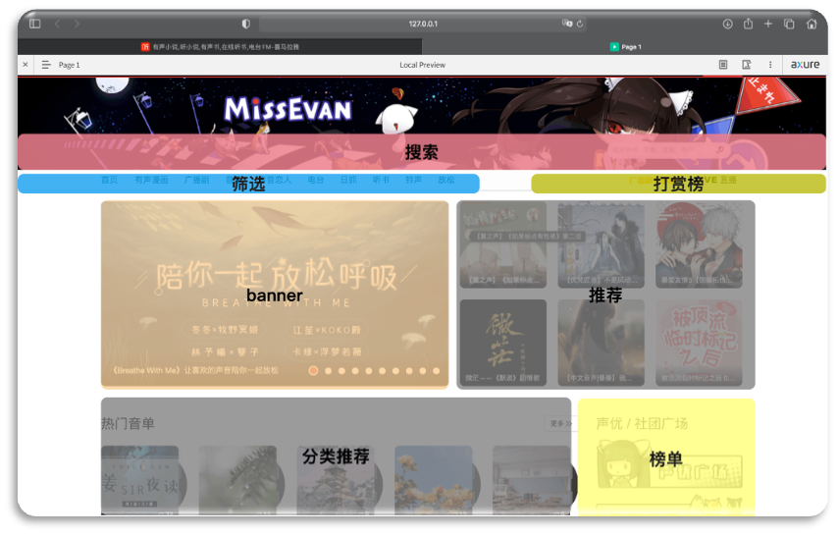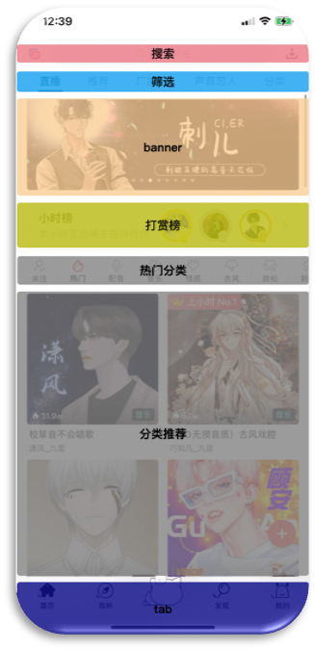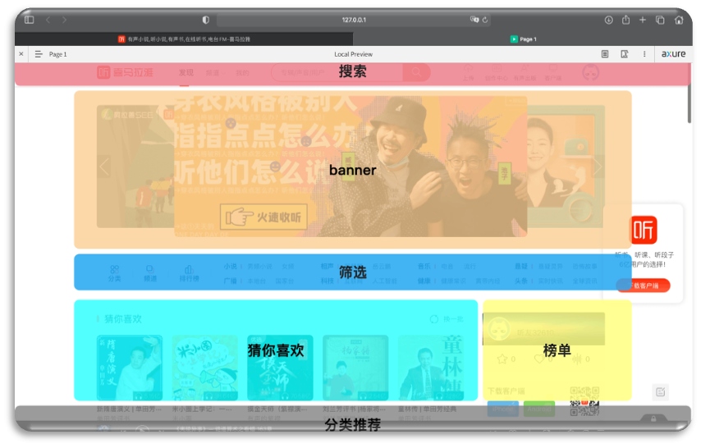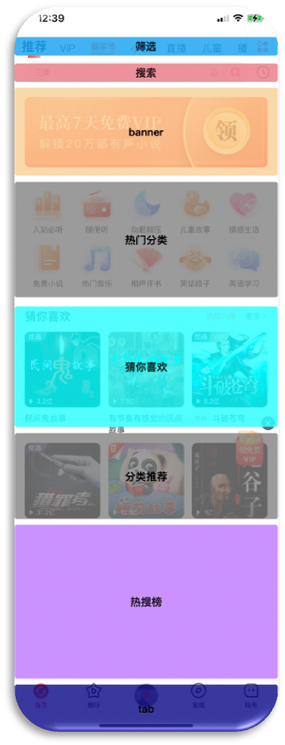

## **4.7 视觉表现对比**

**M站视觉上：**

主站头图KV使用IP经典的M娘，黑紫色调偏浓重，与白底形成强对比，在视觉上弱化了站点整体白底铺图文的扁平感。来自二次元的视觉冲击扑面而来，识别度高，次元壁醒目。很好的迎合了受众的审美以及对“次元壁”期望。

图文排版为主，尽可能回显内容的热度以吸引用户进入。封面图片中二次元图片为主，大部分为原著插画、漫画、官方海报，秉承了M站鼓励禁止主播在站点露脸，以更好的满足用户对美好声音的期望。

站点元素萌Q风格，猫耳、猫咪、M娘、loading GIF、主站浮窗以及标志性的启动音等，鲜明经典的IP元素，细节拉满。

**M站内容上：**

内容上以二次元、广播剧为主。由于二次元属性用户的某些特性，M站用PGC满足主流需求，而很大程度弱化了UGC，这也直接导致活跃度无法达到理想状态。

在分类tab和推荐页内容中，广播剧tab以及广播剧内容占据主要位置，banner几乎全是广播剧，作为M站最大的ATM，M站对广播剧赤裸裸的宠爱，给予了绝对的优质资源。

**M站功能上：**

比较直观的功能与内容表现，学习成本较低，但存在冗余现象，内容划分方面相比其他同类产品有待完善。【首页】【我听 】【在听】【发现】【我的】

首页：搜索、业务分类tab、推荐

我听：下载、收藏、已购、历史

在听：分享、喜欢与评论、下载收藏订阅、打赏、弹幕、详情

发现：热搜、直播间广播剧等冗余的业务入口、活动专题、新闻站、兑换码、其他

我的：个人中心、我的音频、关注与粉丝、各种设置、商城

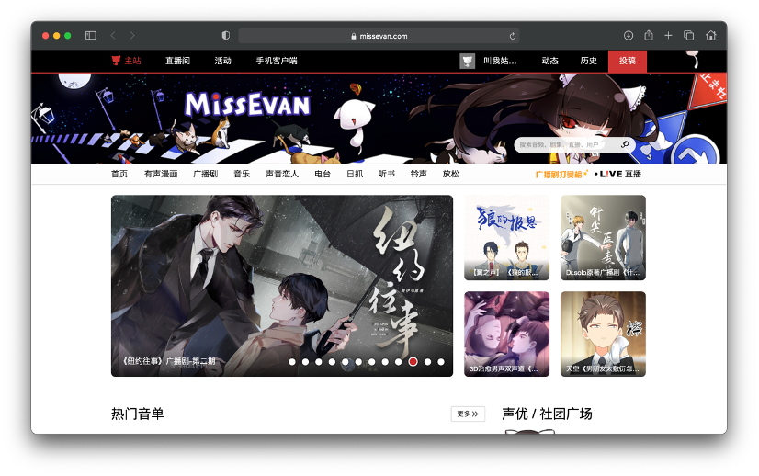**喜马拉雅FM视觉上：**

主站无KV，扁平化设计，中规中矩偏清新，符合大部分主流娱乐应用的视觉风格，对各种属性的用户群体相对友好。

图文排版为主，封面图片贴合内容且封面标题醒目，大部分为官图、官方海报。用户可以更加精准进入详情页，减少一部分“试错”带来的成本。可能是因为内容本身多为官方热度较高的资源，排版上并未回显内容热度。

**喜马拉雅FM内容上：**

作为一款偏重内容的工具类产品，喜马拉雅不断丰富音频库的容量、音频相关信息的完整度、音频音质及鼓励用户创作音频内容。内容多元，覆盖到各更为广阔的用户群体，满足不同用户的需求，海量的音频内容积累了大量活跃用户。PGC+UGC的内容生产策略，用PGC与引进、扶持的优质UGC主播来满足主流需求，其余散养的UGC满足长尾需求。这样的方式喜马拉雅FM成为音频创作者最集中、最活跃的平台。

在产品层面中主要通过两种方式完成内容的组织与分发:直接找到目标内容(搜索、个性化推荐、排行榜、订阅等)、借助UGC内容间接找到音频内容(音频专辑推荐与搜索、对关注的朋友、主播⻚面的动态的获知)。

**喜马拉雅FM功能上：**

比较直观的功能与内容表现，学习成本较低，为散户UGC内容提供了创作的平台，形成了“创作者-平台-消费者”之间较为健康的生态。【首页】【我听】【在听】【发现】【我的】

首页：搜索、业务分类tab、推荐、热搜榜

我听：追更、订阅、历史、下载、推荐

在听：分享、喜欢与评论、下载收藏订阅、打赏、弹幕、详情

发现：关注、广场、趣配音、视频

我的：个人中心、我的音频、关注与粉丝、各种设置、商城

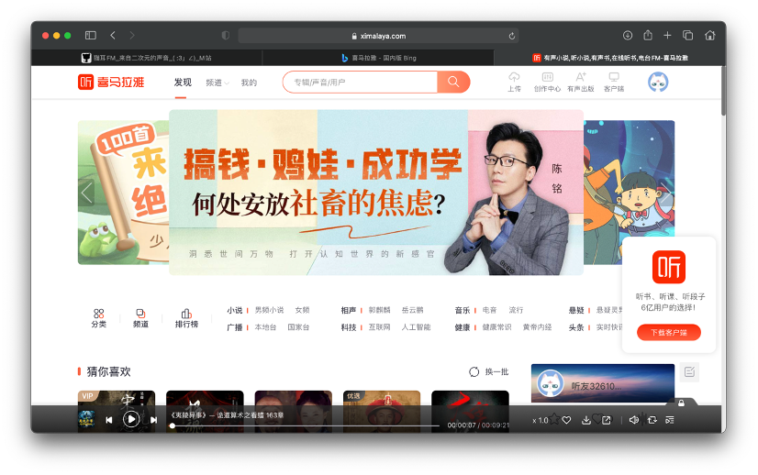

## **4.8 商业运营对比**

M站：CV引流、CV专访、广播剧线下见面会、销售广播剧独家周边、线下主题店、跨界合作

喜马拉雅：鼓励创作，重视版权；新意活动层出不穷，无论是与各大热门综艺的直播投票活动，平台在知识付费领域首创的123知识狂欢节，还是线上、线下不断开展的跨界营销，都有较好的反馈，甚至有多次带来新闻媒体及搜索平台热议。不定时举办针对不同年龄层的平台主播招募，一方面鼓励全民创作和分享，另一方面吸引某年龄段及某些领域的用户们，持续推动原创音频生成，也更加凸显喜马拉雅全民创作的基调；在喜马拉雅平台上，我们经常可以听到合作平台作者有声作品和原创音频制作人及主播的优质音频节目，喜马拉雅给予他们部分流量，增加曝光率。优质的音频节目被听众逐渐认可，最终平台出现各类头部内容生产者，头部内容生产者又再次带来用户，形成良性循环。另外，喜马拉雅充分发挥用户分享、自创听友圈动态、主播互动交友、粉丝团等，认识有共同喜好的人，加好友又可以通过动态了解新境况和分享。这两个体系的叠加，使得喜马拉雅平台用户有围绕感兴趣音频内容进行自由讨论和创作的空间。